Международный образовательно-просветительский
портал «ФГОС онлайн»

МОиН Республики Саха (Якутия)
МКУ «Вилюйское улусное управление образованием»
МБОУ «Борогонская СОШ им. Н.И.Афанасьева»

Мнемотехника в обучении
младших школьников

Работу выполнила: Мальцева Матрена Андреевна,
учитель начальных классов
высшей категории
МБОУ «Борогонская СОШ
им. Н.И. Афанасьева»
e-mail: matrandr15@yandex.ru

с. Чай, 2021

Цель: ознакомление педагогов с системой методов и приемов, обеспечивающих эффективное запоминание, сохранение и воспроизведение информации - методом мнемотехники.
Задачи:
- дать понятие мнемотехники, раскрыть актуальность, познакомить с особенностями, принципами технологии, этапами работы с мнемотаблицами при заучивании стихотворений, рассказывании сказок, загадок, составлении рассказов;
- дать рекомендации педагогам по использованию мнемотаблиц при организации работы с детьми;
- дать педагогам возможность овладеть мнемотехническими приёмами.
Практическая значимость: данный метод может быть интересен педагогам начальных классов в работе по развитию памяти и связной речи детей младшего школьного возраста.

Педагоги от родителей часто слышат такие слова:
- У нас стихи не запоминаются!
- Не может быстро запомнить текст…
- Путается в строчках…
- Переставляет слова местами...
И на помощь к нам приходит эта методика.
Мнемотехника – это совокупность правил и приёмов, облегчающих процесс запоминания информации и увеличивающих объём памяти.
Давно известно: детям (да и взрослым тоже!) проще всего запомнить какую-нибудь ерунду. Желательно смешную. Но школа – дело серьезное.
И, тем не менее, несколько поколений школьников все же придумали, как запомнить то, что сложно:
- Наверное, ребенок еще с детского сада знает знакомую фразу: «Каждый Охотник Желает Знать Где Сидит Фазан», которая помогает запомнить цвета радуги.
- Или запоминалку по падежам: Иван Родил Девочку, Велел Тащить Пеленку.
- Число Пи: 3,14 – Это Я Знаю.
- Медиана – обезьяна, она идет по сторонам и делит стороны пополам. Пифагоровы штаны на все стороны равны.
- Ментальная арифметика, созданная в Японии – это та же самая Мнемотехника.

Мнемотехника – это система специальных приемов, обеспечивающих эффективное запоминание, сохранение и воспроизведение информации.
Мнемотехника призвана облегчить запоминание и увеличить объем памяти, путем образования дополнительных ассоциаций.
Актуальность этой методики на сегодняшний день:
1. Мнемотехника облегчает детям овладение связной речью.
2. Ребёнок с опорой на образы памяти устанавливает причинно -следственные связи, делает выводы, развивая тем самым логическое мышление.
3. Применение мнемотехники, использование обобщений позволяют ребёнку систематизировать свой непосредственный опыт.

Мнемотехника известна с давних времён и насчитывает как минимум 2000 лет. Считается, что термин «мнемоника» введён Пифагором Самосским в VI веке до н.э.
Первый сохранившийся труд по мнемонике приписывают Цицерону.
Мнемотехнику изучал, разрабатывал и преподавал Джордано Бруно.
Ею интересовался Аристотель и обучал этому искусству своего ученика Александра Македонского.
Феноменальной памятью, основанной на мнемотехнике, обладали Юлий Цезарь и Наполеон Бонапарт.

Mnemonikon – (греч. «искусство запоминания»). Слово образовано от имени древнегреческой богини памяти Мнемоз'ины.
Первоначально мнемотехника развивалась как часть риторики (ораторского искусства) и использовалась для запоминания речей.
Во время молитв Мнемозине люди просили улучшить их способность
запоминать услышанное и увиденное.

Задачи мнемотехники:
1. Развивать умение понимать и рассказывать текст с помощью графической аналогии.
2. Развивать у детей умственную активность, сообразительность, наблюдательность, умение сравнивать, выделять существенные признаки.
3. Развивать у детей психические процессы: мышление, внимание, воображение, память.
4. Содействовать решению изобретательских задач сказочного, игрового, экологического, этического характера.
5. Обучать детей правильному звукопроизношению.
6. Воспитывать у детей потребность в речевом общении для лучшей адаптации в современном обществе.

Суть мнемотехники заключается в следующем:
- На каждое слово или словосочетание придумывается картинка, таким образом весь текст зарисовывается схематично.
- Глядя на эти схемы - рисунки ребёнок легко воспроизводит текстовую информацию.
- Схемы служат своеобразным зрительным планом для создания монологов, помогают детям выстраивать: связность, последовательность, лексико-грамматическую наполняемость рассказа.
- Дидактическим материалом являются мнемотаблицы.
Структура мнемотехники:
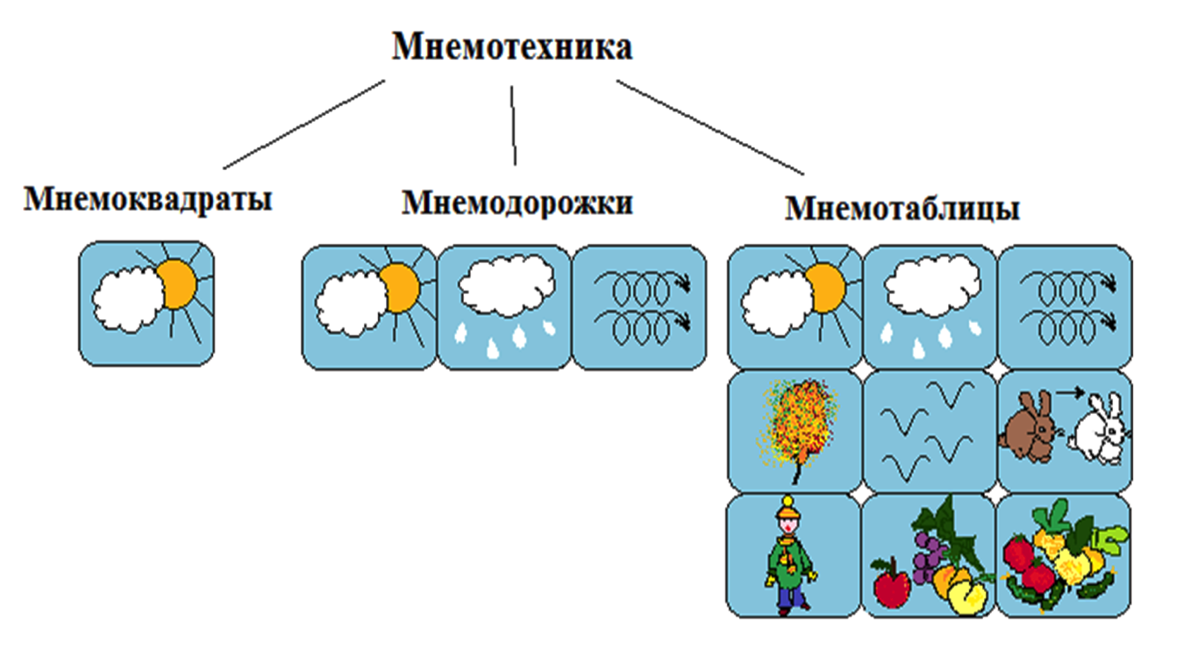

Мнемодорожки используются для составления описательного рассказа.
Мнемотаблицы служат дидактическим материалом в работе по развитию связной речи детей и используются для:
- обогащения словарного запаса;
- обучения пересказу;
- составления рассказов;
- разучивания стихотворений, скороговорок, чистоговорок;
- отгадывание загадок и т.д.
Для детей младшего возраста (4-5 лет) необходимо давать цветные мнемотаблицы, так как в памяти у детей быстрее остаются отдельные образы.
Для детей младшего школьного возраста схемы можно рисовать в одном цвете, чтобы не привлекать внимание на яркость символических изображений.

Работа с мнемотаблицей проходит в несколько этапов:
1 этап. Детям показывается таблица и разбирается то, что в ней изображено (буквы, цифры, абстрактные символы, т.е. информация группируется).
2 этап. Перекодирование информации, т.е. преобразование из абстрактных символов в образы, связки между картинками, образование ассоциаций.
3 этап. После перекодировки идёт составление сюжета, т.е. отработка одного из методов запоминания.
В зависимости от индивидуальных и возрастных особенностей учащихся, педагог сам решает, как будет проходить работа с мнемотаблицей. Если это первая (пробная) мнемотаблица, то основную задачу берёт на себя педагог. В дальнейшем, уяснив правила работы с мнемотаблицей, дети смогут самостоятельно находить связки, группировать предметы и символы, а также составлять связный рассказ, тем самым облегчая приём запоминания.
4 этап. Воспроизведение данной мнемотаблицы.
На данном этапе учитель должен использовать индивидуальный подход к каждому ученику, предлагая дифференцированные задания. Можно предложить два варианта.
I вариант: «Сильные» ученики самостоятельно воспроизводят мнемотаблицу на листе бумаги. Для «слабых» учеников необходимо заготовить бланк с 2-3 пустыми клетками, куда нужно вставить необходимые элементы или предложить разрезной дубликат мнемотаблицы.
II вариант: Можно организовать работу по колонкам или подгруппам (в данном случае учащимся предлагается воспроизвести только 1 строчку или 1 столбик мнемотаблицы). Затем всё объединяется и анализируется. В этом варианте задача усложняется, так как теряется связка ассоциаций.

В результате использования мнемотехники:
- у детей увеличивается круг знаний об окружающем мире;
- появляется желание пересказывать тексты, придумывать интересные истории;
- появляется интерес к заучиванию стихов и потешек;
- словарный запас выходит на более высокий уровень;
- дети преодолевают робость, застенчивость, учатся свободно держаться перед аудиторией.

Вывод

Овладение приемами работы с мнемотаблицами помогает в развитии основных психических процессов - памяти, внимания, образного мышления, а так же сокращает время обучения связной речи детей младшего школьного возраста. Мнемотехника помогает сделать процесс запоминания более простым, интересным, творческим.

Работы учащихся по мнемотехнике

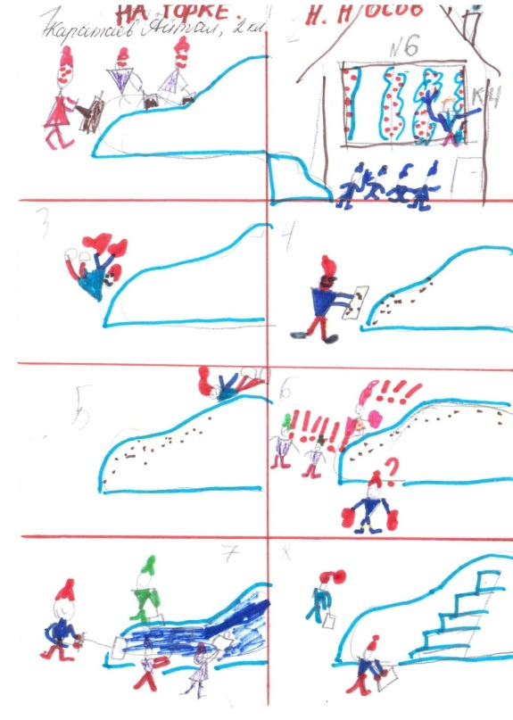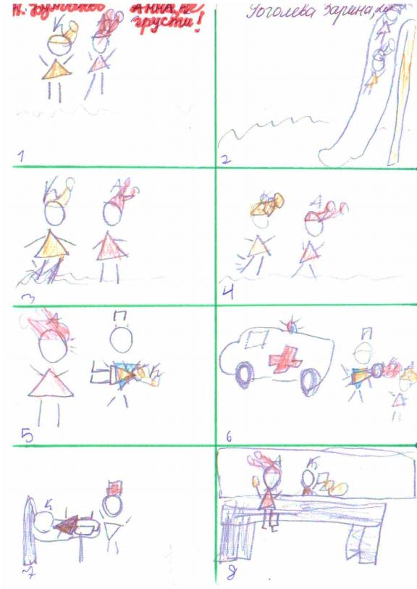

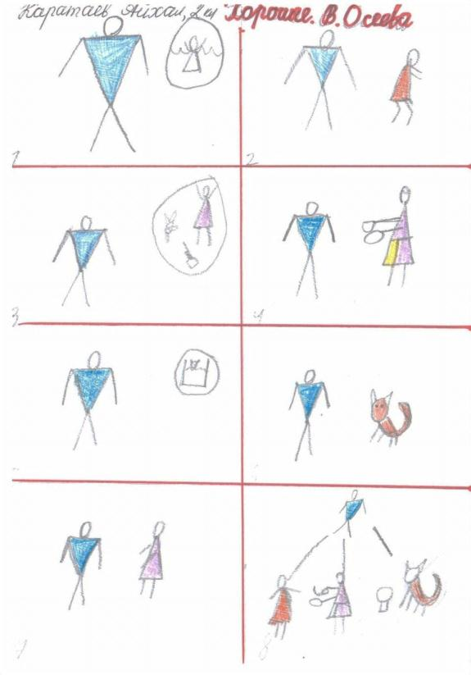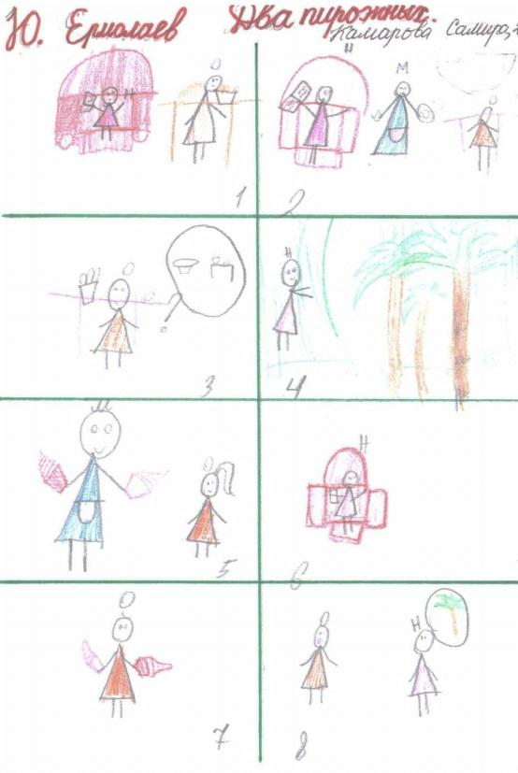

ИСПОЛЬЗОВАННАЯ ЛИТЕРАТУРА:

1. Барташникова И.А., Барташников А.А. Учись играя. Игры и тесты для детей 4-7 лет. - Х.: Фолио, 1997.
2. Большева Т.В. Учимся по сказке. Учебнометодическое пособие. - СПб.: Детство пресс, 2001.
3. Житникова Л.М. Учите детей запоминать. М.: Просвещение, 1985.
4. Светлова И.Е. Тренируем память. Учебное пособие. - М.: Эксмо, 2004.
5. Синицина Е.И. Умные занятия. Серия «Через игру - к совершенству». - М.: Лист, 1998. Тихомирова Л В. Развитие познавательных способностей детей.
6. Черемошкина Л.В. Развитие памяти детей. Популярное пособие для родителей и педагогов. Ярославль: Академия развития, 1996.
7. Шквыря Ж. Ю. Развиваем память. - М.: Мой мир, 2007.
8. http://www.predkam.ru/

